Compte rendu de réunion du Conseil Municipal d’Allons du 20 juin 2014

Le Conseil Municipal s’est réuni dans la salle communale le vingt juin deux mille quatorze à 20 heures.
La réunion s’est tenue sous la présidence de M. Christophe IACOBBI, Maire d’Allons.
Présents : Elie GALFARD ; Claude CAUVIN ; Bernard AUDIER ; Serge GUICHARD ; Patrick MAURIN ; Régis GALFARD ; Fabien LORENZI ; Jean-Marie PAUTRAT
Excusées : Josiane GRIMAUD, pouvoir donné à Christophe IACOBBI et Marilyne MEILLEURAT, pouvoir donné à Jean Marie PAUTRAT
Secrétaire de séance : M PAUTRAT Jean Marie
Secrétaire de mairie : Katia GALFARD
Ouverture de la réunion par M le Maire qui .rappelle l’ordre du jour du présent Conseil.
- Approbation du compte rendu du dernier Conseil Municipal (16 mai 2014).
Aucune remarque n’ayant été donnée, le compte rendu est adopté à l’unanimité.
- Projet de délibération : désignations des délégués de la commune aux élections sénatoriales
M le Maire demande à l’assemblée de désigner les représentants de la commune pour les élections municipales (1 titulaire et 3 suppléants). Il indique que M.Elie GALFARD souhaite être délégué titulaire.
Après concertation la liste suivante est soumise au vote du conseil :
Délégué titulaire : MM. Elie GALFARD Délégués suppléants ; Claude CAUVIN, Serge GUICHARD, Christophe IACOBBI.
Sur proposition de M. le Maire, le Conseil Municipal, à l’unanimité, approuve la liste proposée.
- Projet de délibération : Modification de la commission d’appel d’offre.
La préfecture a envoyé un courrier à la mairie afin que celle-ci équilibre la liste à 4 titulaires et 4 suppléants.
A l’origine, le 29 mars 2014, le conseil avait élu 4 titulaires et 2 suppléants.
M le Maire propose donc d’élire 2 suppléants supplémentaires.
Elie GALFARD et Jean Marie PAUTRAT se proposent pour pourvoir ces 2 postes.
Sur proposition de M. le Maire, le Conseil Municipal, à l’unanimité, approuve la désignation des 2 nouveaux délégués suppléants.
Pour rappel :

 | NOM | PRENOM | FONCTION
TITULAIRE | IACOBBI | Christophe | Président
TITULAIRE | MAURIN | Patrick | Conseiller municipal
TITULAIRE | CAUVIN | Claude | 1er adjoint
TITULAIRE | GRIMAUD | Josiane | Conseillère municipale
SUPPLEANT | GALFARD | Régis | Conseiller municipal
SUPPLEANT | LORENZI | Fabien | Conseiller municipal
SUPPLEANT | GALFARD | Elie | Conseiller municipal
SUPPLEANT | PAUTRAT | Jean Marie | Conseiller municipal

- Projet de délibération : Modification taxe foncière
M le maire fait la lecture de la lettre du sous préfet qui demande une modification de la délibération du 24 mars 2014.
«… La règle de lien entre les taux, celui de la taxe foncière (non bâti) ne peut être supérieure à 46,08% soit le taux antérieur. Eu égard à la faible base concernée (7400 euros), la différence de produit s’élève à 142 euros, ce qui bien entendu n’emporte aucune conséquence en terme budgétaire. Je me vois cependant contraint de bien vouloir inviter le conseil municipal à modifier en conséquence la délibération correspondante… »
Sur proposition de M. le Maire, le Conseil Municipal, après en avoir délibéré, à l’unanimité, fixe les taux suivants ;
- Taxe d’habitation 16,80%
- Foncier bâti 20%
- Foncier non bâti 46,08%
- Cotisations foncières des entreprises 25,71%
- Projet de délibération : adoption des propositions suite réunion commission eau
M le Maire fait le compte rendu de la commission extra municipale de l’eau et des ordures ménagères du 6 juin 2014. Il y a remplacé le président de la commission, M CAUVIN Claude excusé.
Présents M IACOBBI Christophe, M MAURIN Patrick, Mme GRIMAUD Josiane, M LORENZI Fabien, Mme BLANC Danielle, M TONDO Jean – Claude.
Il rappelle la délibération du 17 mai 2013 concernant les tarifs de l’eau et de l’assainissement.
Celle-ci fixe pour chaque appartement ou immeuble le prix de l’eau, à savoir :
Forfait eau : 87 euros
Forfait assainissement : 45 euros
Forfait Agricole : 40 euros
La commission propose au conseil municipal une liste de titre à émettre pour le rôle de l’eau.
Il a également débattu et tranché d’un certain nombre de cas relevé par la commission.
Pour rappel, en cas de contestation chaque débiteur peut, en motivant sa demande, s’adresser à la mairie par courrier.
Le conseil a ensuite débattu de la proposition de la commission concernant le prix de l’eau aux agriculteurs.
Sur proposition de M. le Maire, le conseil municipal, à l’unanimité adopte :
1° La liste de titre à émettre pour le rôle de l’eau
2° Supprime le forfait agricole (40 euros) pour un forfait unique (87 euros)
M le maire indique que la commission va de nouveau se réunir pour discuter d’un projet de règlement sur l’eau comme cela avait été convenu au conseil du 16 mai 2014.
DIVERS
- Demande d’un habitant de la commune pour une exonération sur les ordures ménagères du fait que la maison visée est totalement vide.
Sur proposition de M. le Maire, le conseil municipal, à l’unanimité accepte cette exonération.

- Point situation VAUCLAUSE.
M le Maire fait un point de situation sur la vente du domaine de Vauclause. Ce dossier a nécessité beaucoup d’investissement et cela surtout durant les 15 derniers jours.
Il tient à indiquer l’aide de l’Association des Maires de France et de son conseil juridique.
Dans la situation actuelle de la nouvelle loi sur les préemptions des Sociétés Civile Immobilière, la commune ne pourra pas préempter sous quelque forme que ce soit.
Cette impossibilité résulte d’une « anomalie » dans la dernière mouture de la loi qui indique que la SCI doit être regroupé, ce qui n’est pas le cas pour Vauclause, d’une seule unité foncière (terrains sur la commune de Thorame ou sur Allons mais du côté de Chamatte).
Cette situation va nous empêcher de développer toute activité sur le domaine cité.
Par contre nous avons la confirmation, par le cadastre, que le chemin communal qui mène à Thorame est bien communal et pourra faire l’objet d’un balisage et d’un libre accès.
- Information sur la ferme la forêt.
M le Maire informe le conseil des derniers éléments de ce dossier. Une commission doit se tenir dans les locaux de la mairie le 27 juin à 10 H 30 pour étudier les 3 projets retenus.
M le Maire représentera la commune.
Le conseil a proposé à M Régis GALFARD d’accompagner M le Maire et souhaite qu’une nouvelle famille s’installe sur la commune.
- Projet de délibération : Consolidation du contrat de travail de Mme MARTEL Nathalie
Sur proposition de M. le Maire, le conseil municipal, à l’unanimité décide que le nouveau contrat de travail de Mme MARTEL Nathalie, qui passera de 5 heures par mois à 10 heures , soit transformé en embauche.

- Information sur la démarche entreprise pour que M GALFARD Elie soit nommé maire honoraire de notre commune.
M le Maire informe le conseil qu’une démarche a été entreprise auprès de la préfecture.

- Projet de délibération : soutien à la motion émanent de l’Association des maires de France (AMF)
M le Maire fait lecture de la lettre adressée par l’Association des maires de France ainsi que de la motion présentée.
Sur proposition de M le Maire, le conseil municipal, à l’unanimité des présents (1) adopte cette motion.
- M Régis GALFARD ayant quitté le conseil pour motif personnel.

« Les collectivités locales, et en premier lieu les communes et leurs intercommunalités, risquent d’être massivement confrontées à des difficultés financières d’une gravité exceptionnelle. Dans le cadre du plan d’économies de 50 milliards d’euros qui sera décliné sur les années 2015 – 2017, les concours financiers de l’Etat sont en effet appelés à diminuer :
- De 11 milliards d’euros progressivement jusqu’en 2017
- Soit une baisse cumulée de 28 milliards d’euros sur la période 2014 – 2017.
Dans ce contexte, le bureau de l’AMF a souhaité, à l’unanimité, mener une action forte et collective pour expliquer de manière objective la situation et alerter solennellement les pouvoirs publics sur l’impact des mesures annoncées pour nos territoires, leurs habitants et les entreprises.
L’AMF, association pluraliste forte de ses 36 000 adhérents communaux et intercommunaux, a toujours tenu un discourt responsable sur la nécessaire maîtrise des dépenses publiques ; aussi, elle n’en est que plus à l’aise pour dénoncer cette amputation de 30% de nos dotations. Quels que soient les efforts entrepris pour rationaliser, mutualiser et moderniser l’action publique locale, l’AMF prévient que les collectivités ne pourront pas absorber une contraction aussi violente de leurs ressources.
En effet, la seule alternative sera de procéder à des arbitrages douloureux affectant les services publics locaux et l’investissement du fait des contraintes qui limitent leurs leviers d’action (rigidité d’une partie des dépenses, transfert continu de charges de l’Etat, inflation des normes, niveau difficilement supportable pour nos concitoyens de la pression fiscale globale)
La commune d’Allons rappelle que les collectivités de proximité que sont les communes et leurs intercommunalités sont, par la diversité de leurs interventions, au cœur de l’action publique pour tous les grands enjeux de notre société :
- Elles facilitent la vie quotidienne de leurs habitants et assurent le « bien vivre ensemble » ;
- Elles accompagnent les entreprises présentes sur leur territoire ;
- Enfin elles jouent un rôle majeur dans l’intervention public, soutenant ainsi la croissance économique et l’emploi.
- La diminution drastique des ressources locales pénalisera à terme nos concitoyens, déjà fortement touchés par la crise économique et sociale et pourrait fragiliser la reprise pourtant indispensable au redressement des comptes publics.
- En outre, la commune d’Allons estime que les attaques récurrentes de certains médias contre les collectivités sont très souvent superficielles et injustes.
- C’est pour toutes ces raisons que la commune d’Allons soutient les demandes de l’AMF :
- Réexamen du plan de réduction des dotations de l’Etat
- Arrêt immédiat des transferts de charges et des mesures normatives, sources d’inflation de la dépense,
- Réunion urgente d’une instance nationale de dialogue et de négociation pour remettre à plat les politiques publiques nationales et européennes impactant les budgets des collectivités locales. »
- Proposition de motion concernant le Conseil Général.
M le Maire fait lecture de la motion proposée au conseil.
Devant le fait que plusieurs conseillers souhaitent avoir un recul plus important sur les considérants développés, ou indiquant qu’ils s’abstiendraient, M Jean Marie PAUTRAT propose que cette motion soit retirée de la délibération, ne faisant pas consensus.
M le Maire accepte cette proposition.
- Informations diverses :
- SDE 04 sur les travaux à venir pour 2015. M le Maire rappelle qu’il est important dans un premier temps de bien terminer ceux en cours.
- Travaux ERDF début septembre pour enfouissement d’une partie des câbles électrique.
- Présence des élus aux réunions à venir : 25 juin à La Mure Argens Christophe IACCOBI, 3 juillet sur le service de distribution de la poste à Digne Josiane GRIMAUD (sur ce point interpeller le service publique sur la problématique du 04170 pour plusieurs communes et sources de nombreuses erreurs ainsi que sur l’impossibilité d’établir une réclamation au bureau de poste de ST André – services cloisonné) 1er juillet dans le Var Serge GRIMAUD et 2 juillet Elie GALFARD.

- Conseil communautaire : 3 délégations données aux Vice-Président dont une pour M IACOBBI Christophe.
- 5 juillet commémoration à Lambruisse des fusillés de cette commune en 1944.
- Construction du garage : rappel de la clôture des appels d’offres le 15 juillet.
- Katia GALFARD a effectué un stage sur la dématérialisation des documents (avec signature électronique)
- Informations du le site internet d’Allons
Jean Marie PAUTRAT communique avec explications les documents suivants :
Premier bilan site Allons au 15 juin 2014
Points positifs :
- En moyenne 10 à 15 personnes se connectent par jour.
- En moyenne 3 à 5 nouveaux utilisateurs par jour.
- Sur 1 mois 390 connexions soit 13 par jour.
- Temps de connexion moyen 7’
- Envoie de commentaires avec suggestions
- Télé chargement de photos et articles
- Reprise de contacts avec des acteurs anciens du village (M Michel Bourbao, son professeur de maitrise, l’écrivain Patrick Evrard…)
- Prêt gracieux de documents et photos pour le site
Points d’améliorations :
- Une vingtaine de commentaires envoyés
- Réactivité moyenne des membres du Conseil
Points négatifs :
- Participation moindre pour les habitants permanents du village
- Difficultés dans le collectage des projets d’articles ou interviews
- Censure souhaitée par certain habitant pour la publication de photo reportage
- Un léger tassement des connexions sur la toute dernière période

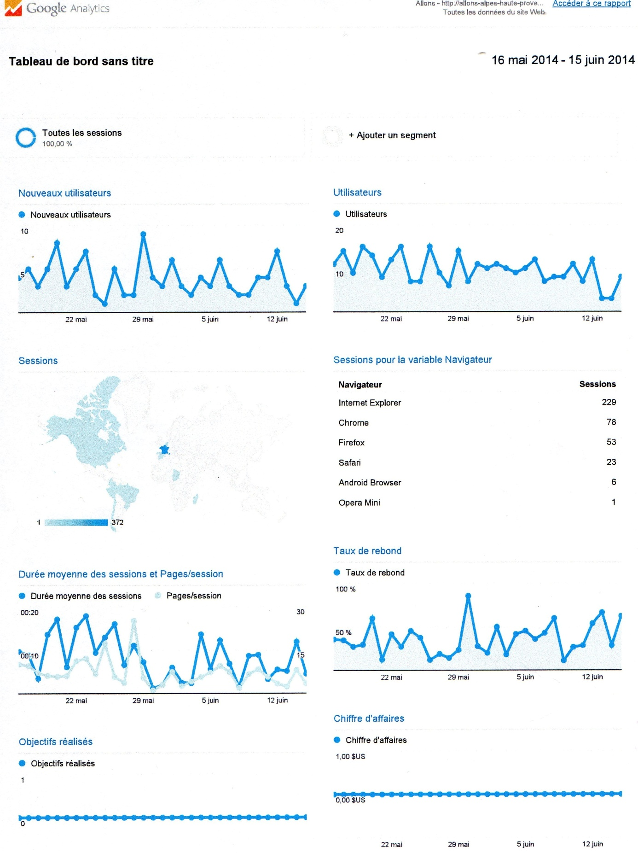

Plus personne ne demandant la parole, M. le Maire lève la séance à 22 heures 07.

